**Maksymalna wygoda i swoboda oglądania TV. Uchwyt ścienny do telewizora może być wyposażony w antenę HDTV**

**Netinet prezentuje nowoczesne rozwiązanie marki Barkan.**

**Zintegrowana antena HDTV**

Dystrybutor elektroniki Netinet wprowadził do swojej oferty **obrotowy uchwyt ścienny Barkan VTM464L**. Przedstawia go jako rozwiązanie typu „2 w 1”, które *łączy funkcjonalny uchwyt do telewizora* ***z nowoczesną anteną HDTV o dużym zasięgu***. *To idealny wybór dla tych, którzy cenią estetykę, przestrzeń i najwyższą jakość obrazu* - przekonuje.

Uchwyt ma pełną regulację w 4 płaszczyznach (obrót, pochylenie, odległość od ściany, poziomowanie), a przede wszystkim wbudowaną antenę, która obsługuje sygnały DVB-T/DVB-T2, umożliwiającą odbiór kanałów naziemnej telewizji cyfrowej w jakości HD. Dookólna kierunkowość anteny oraz metalowa budowa uchwytu pomagają szczególnie w warunkach miejskich, gdzie sygnał odbija się od budynków i pochodzi z różnych kierunków.

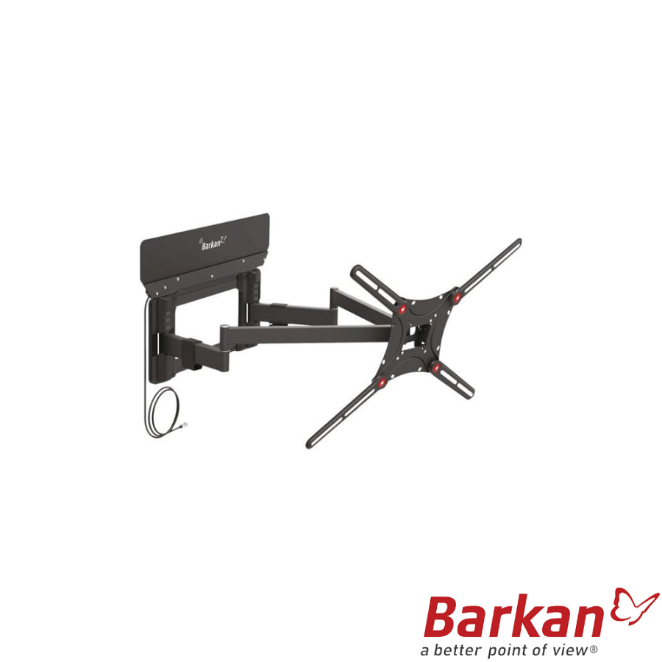

Uchwyt pasuje do telewizorów o przekątnej 13-90” i wadze do 60kg, zarówno płaskich, zakrzywionych jak i z nieregularnym panelem tylnym. Z kolei system prowadzenia kabli oraz łatwy montaż uchwytu upraszczają instalację i - jak podkreśla Netinet - pomagają utrzymać estetykę przestrzeni.

[Zachęcamy do sprawdzenia produktów marki Barkan w Netinet](https://netinet.pl/search.php?orderby=position&amp;amp;orderway=desc&amp;amp;search_query=barkan&amp;amp;submit_search=)